산출물 책임자: 분석자  신업무흐름도 작성표준 | 표준 개정일: 2011.11.25

- 개요(Overview)
시스템으로 구축하고자 하는 고객의 업무 흐름을 정의하기 위해 신업무흐름도를 작성한다.

- 작성기준
  - 미작성시 영향
- 다양한 비지니스 특성에 따른 신시스템의 업무 처리 흐름과 업무 처리시 고려되어야 할 전제조건 등의 파악이 어렵고 이로 인하여 프로젝트의 커뮤니케이션이 원활하지 않을 수 있다.
- 이벤트 시나리오 작성에 필요한 이벤트 발생 시점 및 전후 관계/상태 등을 파악하기 어렵다.

  - 작성이 불필요한 경우
신시스템의 업무 흐름에 대해 액티비티 수준까지 기술한 다른 형태의 문서가 존재하는 경우(ex : BPR/ISP 보고서 등 컨설팅 결과물)

  - 제출시 고려사항
N/A

- 작성항목
  - 주요 작성항목
- 시스템명 : 해당 업무 흐름이 속하는 시스템을 기술한다.
- 작성일/작성자: 다이어그램 작성자와 작성일을 쓴다.
- 프로세스명 : 비즈니스 프로세스명을 기재한다. 업무 흐름을 기술하기 위한 작업단위이다.
- 프로세스설명 : 해당 프로세스에서 수행하는 업무 내역을 간략히 기재한다.
- 업무흐름도

  - 업무흐름도
- Activity : 업무 흐름을 나타내기 위한 작업 단위를 나타낸다. 액티비티를 너무 상세한 단위로 정의하여 업무흐름 파악에 방해가 되지 않도록 한다.
표현 예
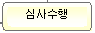
- Start/End State : 프로세스의 시작과 끝을 나타내는 State이다. Start State와 End State를 특정 Swimlane에 위치시키는 것도 중요한 의미를 갖는다.
표현 예
: Start State : End State
- Transition : 한 액티비티에서 다른 액티비티로의 흐름을 보여 주는 경로이다.
표현 예
- Branching : Boolean 표현에 따라 다른 경로를 갖게 되는 경우를 표현한다.하나의 입력 Transition과 두개 이상의 출력 Transition으로 구성된다.
표현 예

- Synchronization Bar : 병렬로 생기는 통제의 Fork와 Join을 명시하기 위하여 사용된다.

- Fork : 하나의 통제를 두개 이상의 동시 통제로 분리하는 것을 나타낸다. 하나의 입력 Transition과 두개 이상의 출력 Transition을 가지며 각 전이는 독립적인 통제를 가진다. Fork 아래서 이러한 흐름에 참여하는 Activity들은 동시성을 가진다.

- Join : 두개 이상의 동시적인 통제의 흐름을 일치화 시키는 것을 나타낸다. 두 개 이상의 입력 Transition과 하나의 출력 Transition으로 구성된다.

- SwimLane : Activity의 책임을 보여주기위해 시스템을 사용하는 Role 또는 외부시스템을 Swimlane에 표현한다. 모든 Activity는 단 하나의 Swimlane에 속하며, 전이는 여러 Swimlane에 걸쳐서 발생할 수 있다.

표현 예
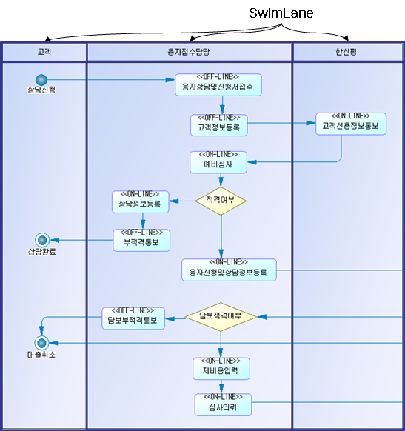
(전체 다이어그램 중 일부임)

  - 작성스타일

N/A

- 작성시 고려사항
- 일반적인 경우에는 UML의 액티비티 다이어그램을 활용하여 비즈니스 흐름도를 작성한다.
- 특별한 사유가 있을 때에는 다른 표기법을 준용할 수 있다. 예를 들어 BPM을 적용하여 프로세스를 자동화하는 경우에는 비즈니스 흐름도가 설계 레벨까지 지속적으로 상세화되고 BPM 솔루션에서 바로 인식할 수 있도록 하는 것이 효율적이므로 BPM 솔루션에서 제공하는 모델링 툴/표기법 (BPMN등)을 사용하여 작성한다.
- AS-IS 비즈니스 흐름도에서 파악된 문제점 및 요구사항이 개선된 프로세스로 적절히 반영되었는지 확인한다.
- 액티비티의 단위를 미리 정한 후 작성하도록 한다. (액티비티 단위에 대해서는 비즈니스프로세스계층도(TO-BE)의 산출물 작성 표준을 참조하도록 한다.)
- 수작업(OFF-LINE)과 자동화 작업(ON-LINE) 액티비티를 다이어그램상에서 명확히 구분한다. ( 예:색깔 구분, 스테레오타입 등 )
- 각 업무에 대하여 주요 프로세스를 빠짐없이 도출한다.
- 각 프로세스에 대해 액티비티가 전체 업무흐름을 파악할 수 있도록 상세하게 작성한다.
- 프로세스의 시작과 끝을 명확히 한다.
- 시스템에서 자동 처리되는 업무와 매뉴얼 업무를 분리하여 표시한다.
- 대체 및 예외 업무처리에 대한 흐름을 고려한다.
- 관련부서간의 업무 연관 관계를 표현한다.
- 시작 스테이트는 반드시 한 개 존재해야 한다.
- 액티비티 수행의 책임을 분명히 정의한다.(Swimlane 구분이 분명하고, 액티비티는 적절히 할당한다.)

